Щорічно з 25 листопада до 10 грудня проводиться Всеукраїнська кампанія «16 днів проти насильства» .
З метою привернення уваги до проблем подолання насильства в сім’ях, жорстокого поводження в закладі освіти організовано та проведено тематичні уроки, вебінари, конкурси, заняття з елементами тренінгу та інші заходи з урахуванням дистанційної форми навчання.
Інформацію про заходи розміщено на сайті закладу освіти, а також проінформовано учасників освітнього процесу в програмі HUMA N у просторі ФБ.
1-2 клас (очна форма навчання)

План заходів у рамках акції «16 днів проти насильства»
проведений в Таращанській гімназії «Освіторія»
З 25.11.-01.12.2022 року

№  п/п | Назва заходу | Дата і час проведення заходу | відповідальний | Кількість учасників
1 | Онлайн-вебінар для педагогів щодо організаці\проведення тижня 16 Днів проти насилля. | 24.11.2022 | Практичний психолог Губань Л.П. | 17
2 | Розміщення плану 16 Днів проти насилля проведення заходів на сайті ЗО, в програмі Human | 24.11.2022 | Практичний психолог Губань Л.П.  Середюк І.А. відповідальна за сайт, вчитель інформатики | 2
3 | Оформлення інформаційного стенду «Насильству-НІ» | 25.11.22-01.11.22 | Губань Л.П. соціальний педагог | 1
4. | Виготовлення буклету на відповідну тематику . | 25.11.22-01.11.22 | Губань Л.П. соціальний педагог | 1
5 | Конкурс відеороликів: «Я намалюю на папері щасливу дитину» | 25.11.2022-  08.12.2022 | Луценко С.Г педагог-організатор  Губань Л.П. практичний психолог | Учнівські колективи
6 | Фотоконкурс «Добра мить мого дитинства»  (на сайті ЗО ,Ф,б, Human) | 25.11.2022-  08.12.2022 | Луценко С.Г педагог-організатор  Кл.керівники, класоводи | Учнівські колективи
7 | Конкурс дитячих малюнків, плакатів, стінгазет «Мій світ без насильства»  (на сайті ЗО ,Ф,б, Human) | 25.11.2022-  08.12.2022 | Вчитель образотворчого мистецтва Н. Даценко | Учнівські колективи
8 | «Толерантність – норма поведінки сучасного суспільства» Перегляд мультику про толерантність.. Обговорення. Human | 29-30.11.2022 | Губань Л.П. Соціальний педагог  Кл.керівники, класоводи | 3-4 класи
9 | Заняття з елементами тренінгу: «Шкільна дружба – це назавжди»  Human | 25.11.2022-  10.12.2022 | Луценко С.Г педагог-організатор  Губань Л.П. практичний психолог  класоводи | 1-2класи (очно)  3-4 класи онлайн
10 | Відеоролик до Всесвітнього дня боротьби зі СНІДом «Червона стрічка розуміння і підтримки»  (на сайті ЗО ,Ф,б, Human) | 25.11.2022-  01.12.2022 | Луценко С.Г педагог-організатор  Губань Л.П. практичний психолог  Кл.керівники, класоводи | Учні 6-9 класу
11 | Флешмоб «Поділися своїм теплом», присвячений всесвітньому дню боротьби зі СНІДом. | 01.12.2022 | Луценко С.Г педагог-організатор  Губань Л.П. практичний психолог | Учнівські колективи
12 | Акція «Мрії, які чує Всесвіт»  (загальношкільна акція)  Відеоролик. | 25.11.2022-  10.12.2022 | Луценко С.Г педагог-організатор  Губань Л.П. практичний психолог  Кл.керівники, класоводи | Учнівські колективи
13 | Проведення анкетування «Що я знаю про насильство?» та «Що ти знаєш про СНІД?»  Human | 25.11.2022-  10.12.2022 | Губань Л.П. соціальний педагог | 5-9 класи
14 | Акція «Запали свічку пам»яті» Вшанування пам’яті студенток, розстріляних у Монреалі | 06.12.2022 | Луценко С.Г педагог-організатор  Губань Л.П. практичний психолог  Кл.керівники, класоводи | Учнівські колективи
15 | Просвітницько- виховний захід з елементами тренінгу Ми проти жорстокості та насилля  Human | 25.11.2022-  10.12.2022 | Губань Л.П.Соціальний педагог  Кл.керівники, класоводи | Учнівські колективи
16 | Акція «Наші долоньки не для насилля» | 29.12.2022 | Луценко С.Г педагог-організатор  Губань Л.П. практичний психолог  Кл.керівники, класоводи | 1-2 клас (очно)  3-4 клас  Human
17 | Перегляд стрічки «Життя на продаж» до Дня боротьби з рабством.  Human | 02.12.2022 | Луценко С.Г.Педагог-організатор  Губань Л.П. практичний психолог | 6-9 класи
18 | День волонтера. Проведення Акції «Зігрій воїна теплом» Виготовлення окопних свічок | 05.12.-10.12.22 року | Персонал закладу освіти. | 17
19 | Урок для батьків «Батьківське щастя-виховання без насилля» перегляд відео. Human | 08.12.22року | Губань Л.П. практичний психолог
20 | Бібліотечний урок «Книги про дружбу та вміння товаришувати»  Перегляд мультику «Толерантне спілкування» Обговорення. | 02.12.2022 | Бібліотекар Худик Г.М.  Губань Л.П. практичний психолог | 1-2 клас (очно)  3-9 клас  Human
21 | Перегляд відео «Безпечний Інтернет» Ф,б «Освіторія» | 07.12.2022 | Губань Л.П. практичний психолог | Учнівські колективи
22 | Твої обов»язки та права  Перегляд презентації. Обговорення. | 09.12.2022 | Луценко С.Г.Педагог-організатор  Губань Л.П. практичний психолог | 1-2 клас (очно)  3-9 клас  Human  Учнівські колективи

- 25 листопада – Міжнародний день боротьби з насильством щодо жінок;
- 1 грудня – Всесвітній день боротьби зі СНІДом;
- 2 грудня – Міжнародний день боротьби з рабством;
- 3 грудня – Міжнародний день людей з обмеженими фізичними можливостями;
- 5 грудня – Міжнародний день волонтера;
- 6 грудня – Вшанування пам’яті студенток, розстріляних у Монреалі;
- 10 грудня – Міжнародний день прав людини.

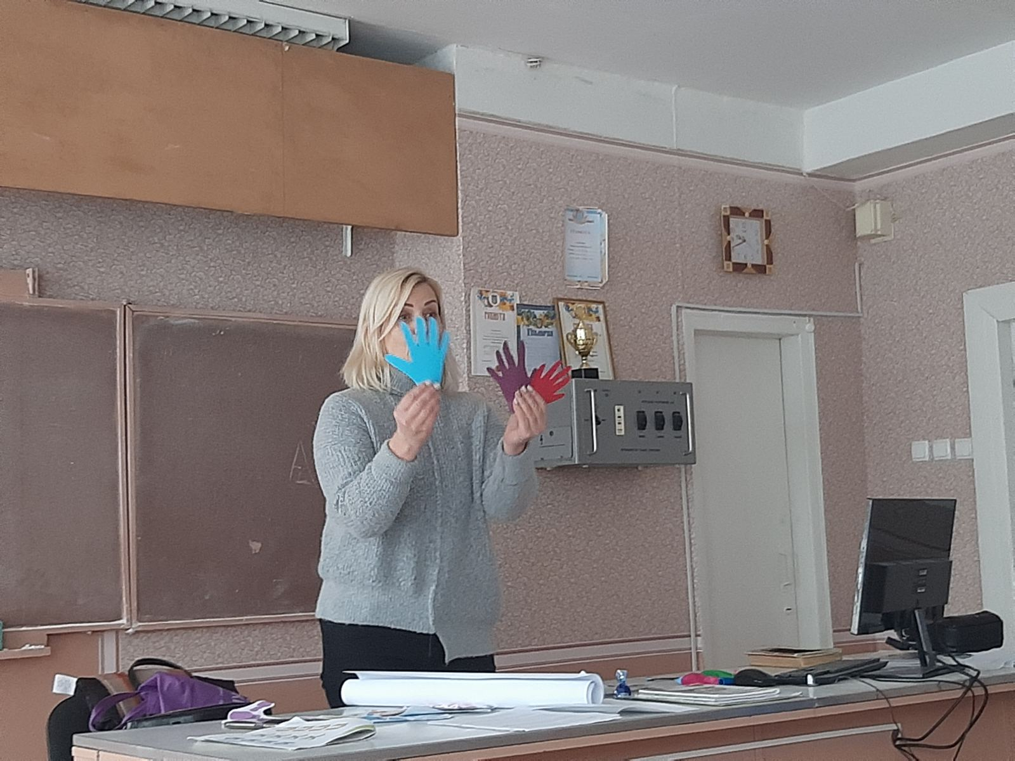
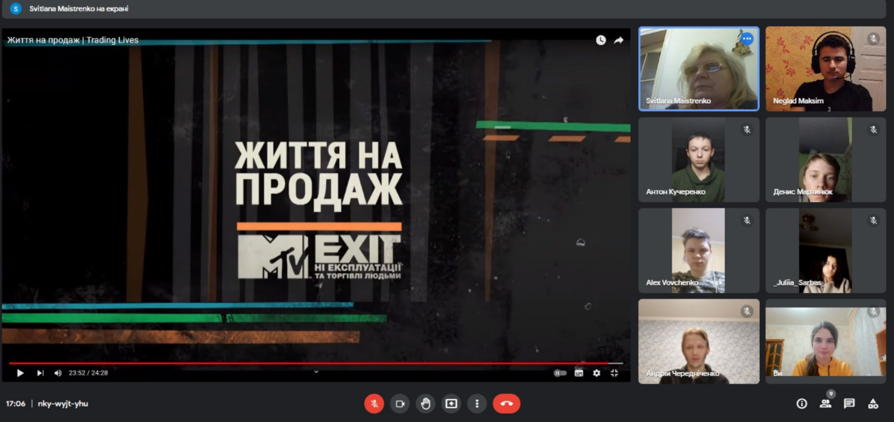
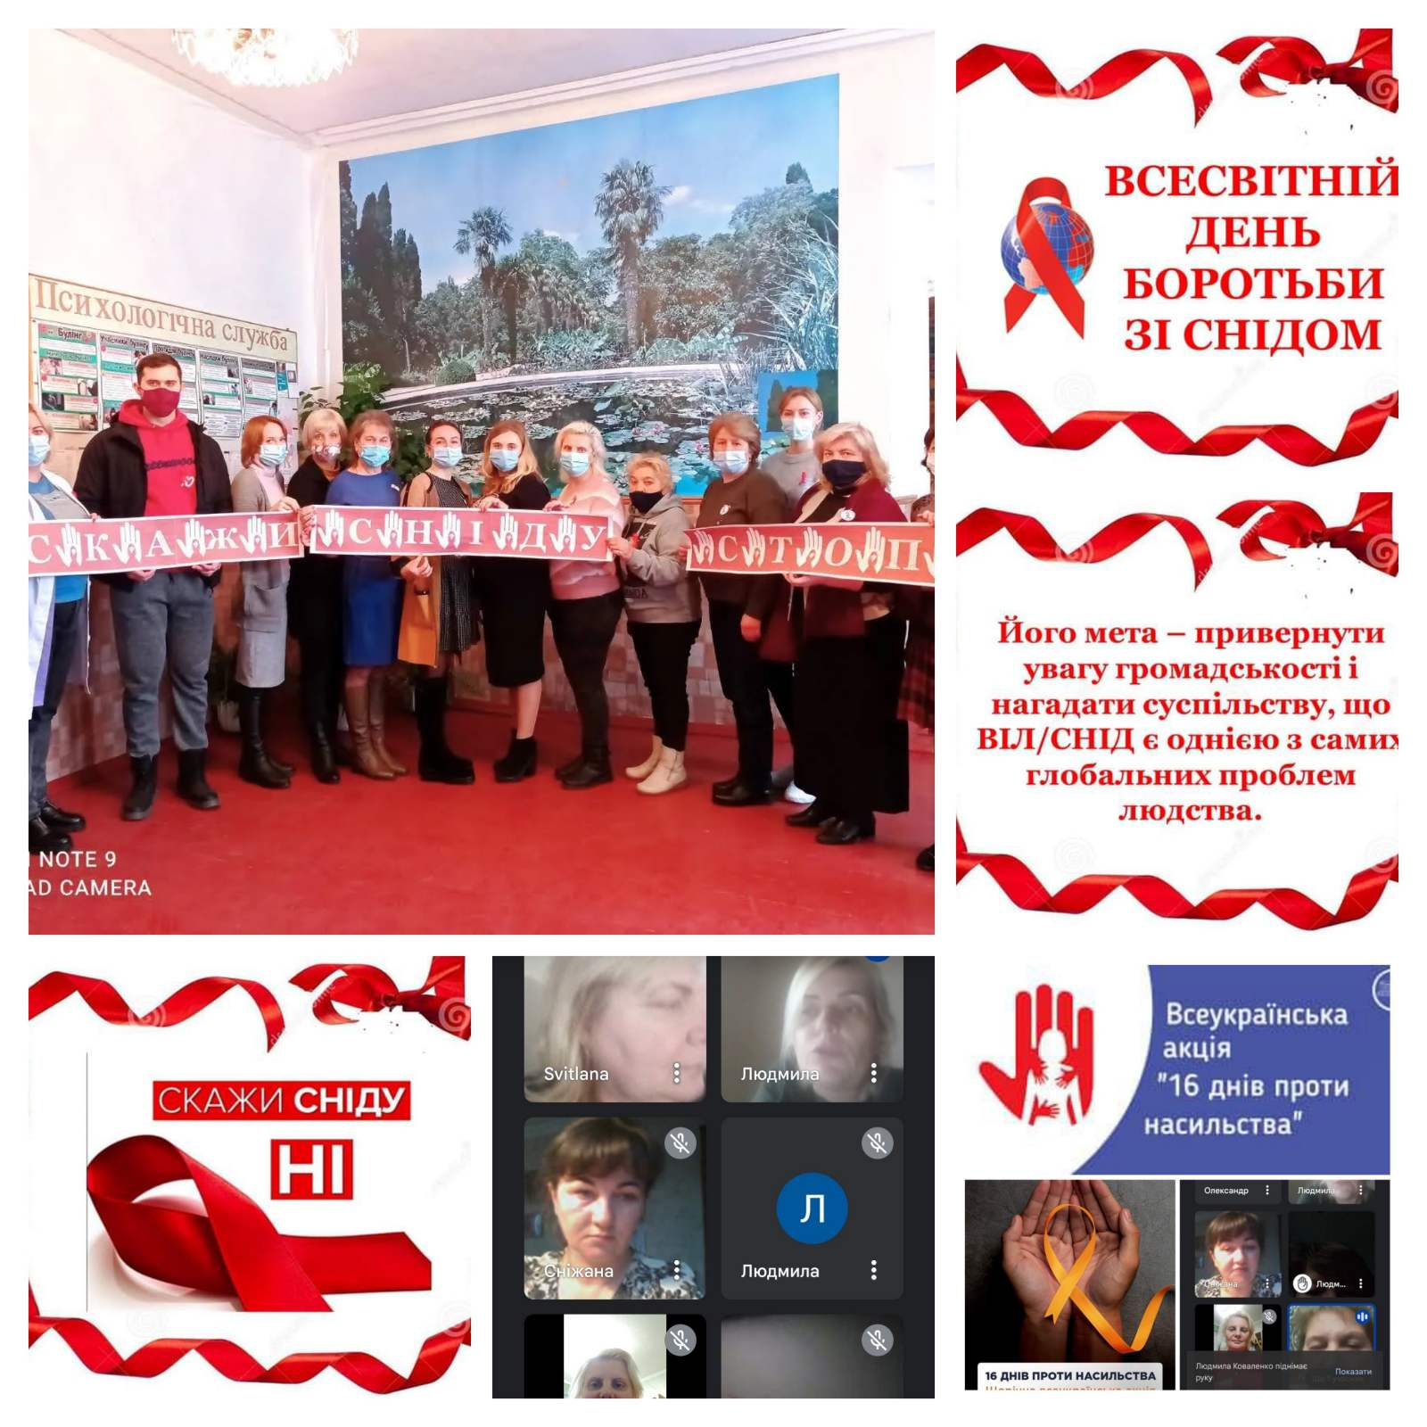

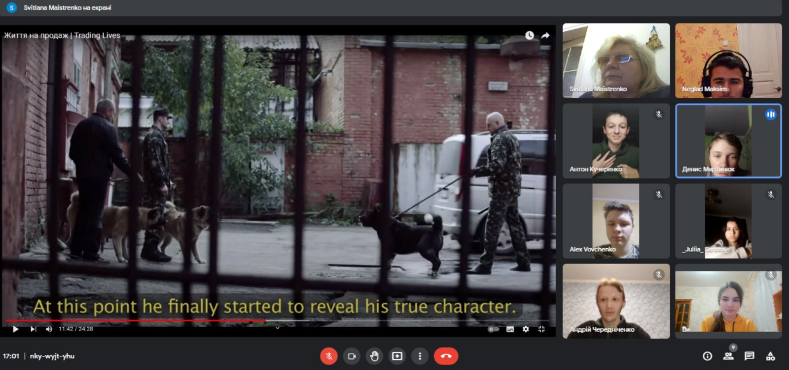

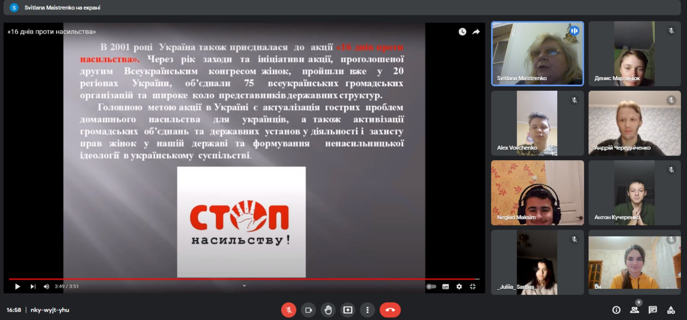

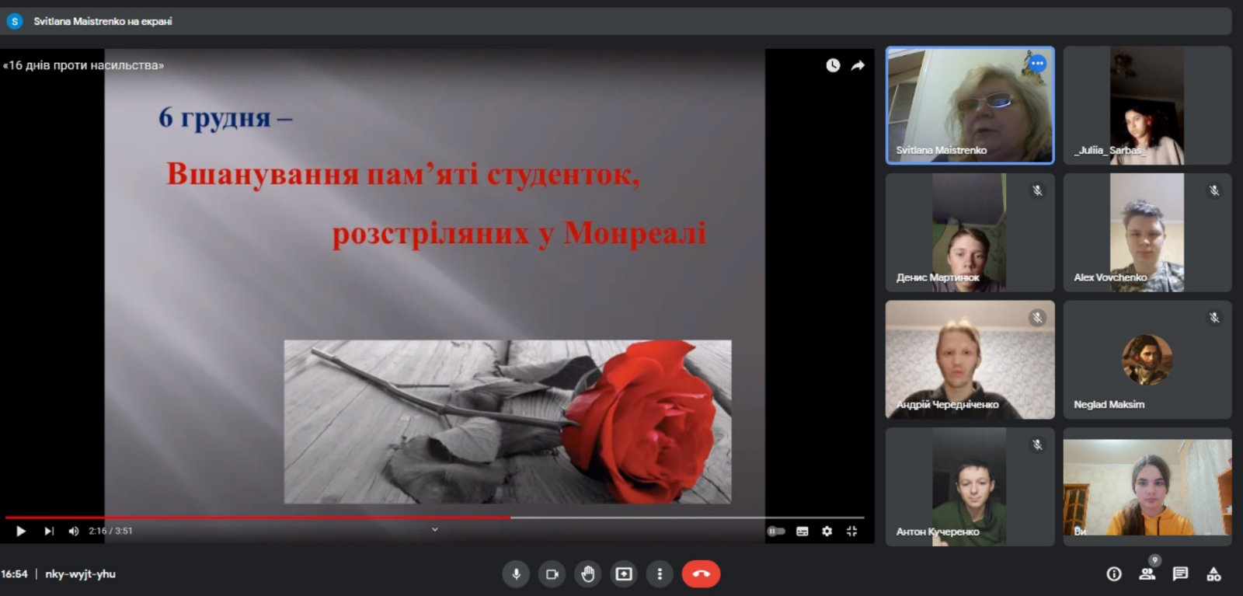
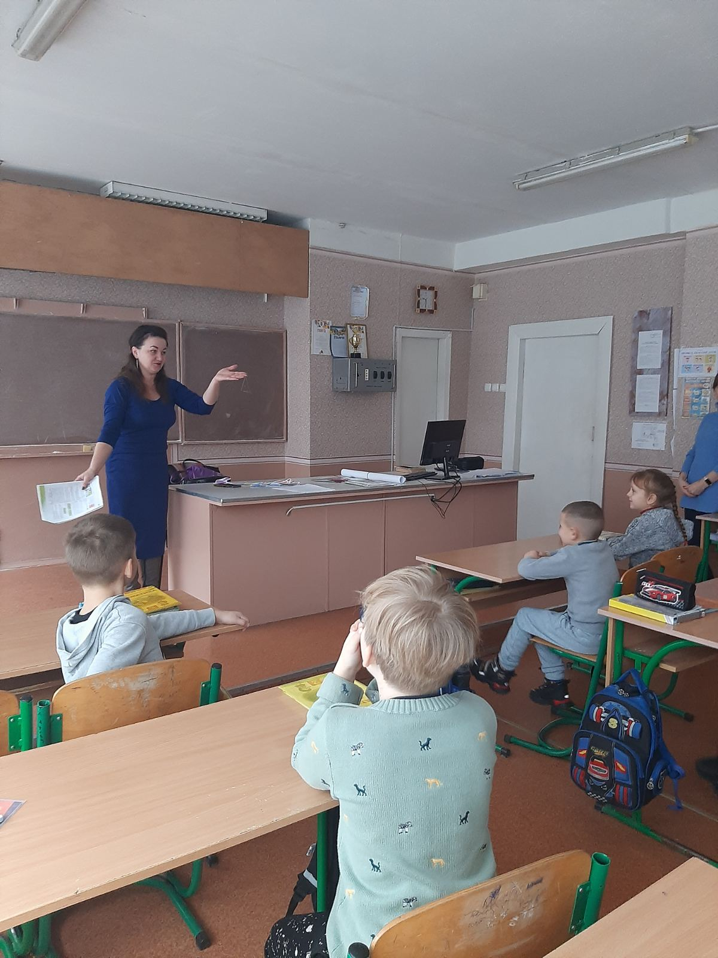
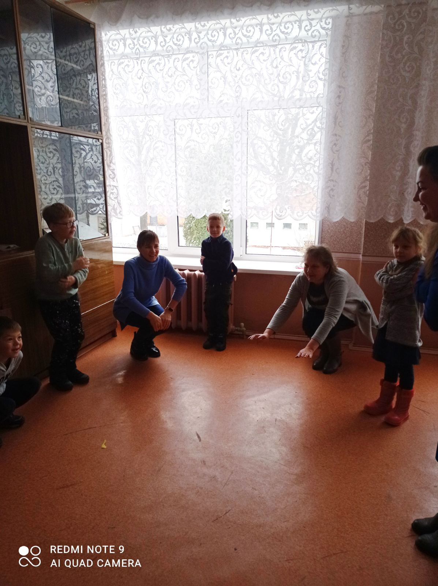
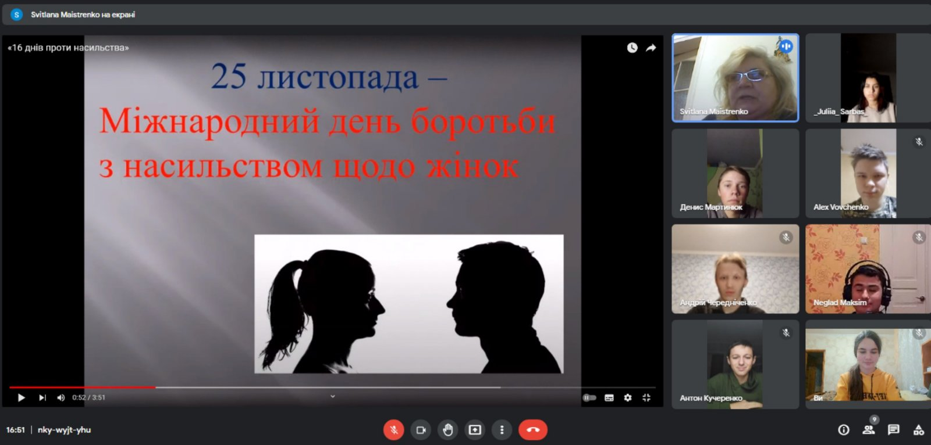
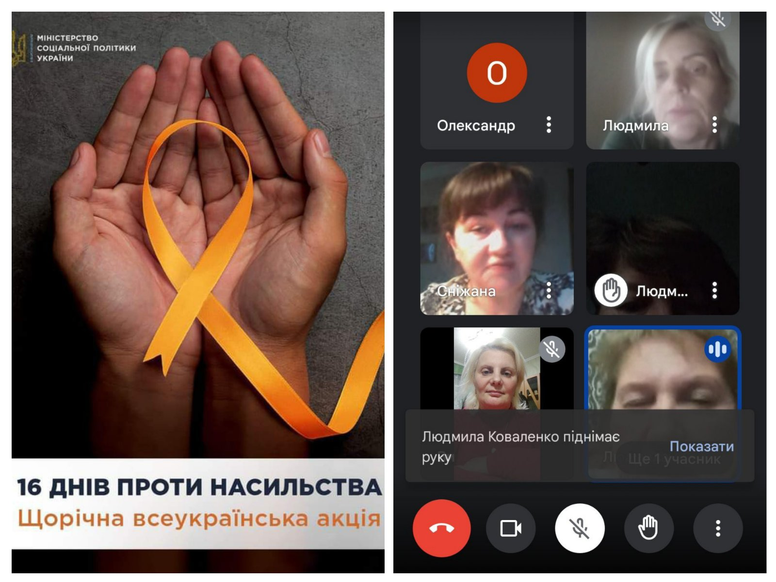
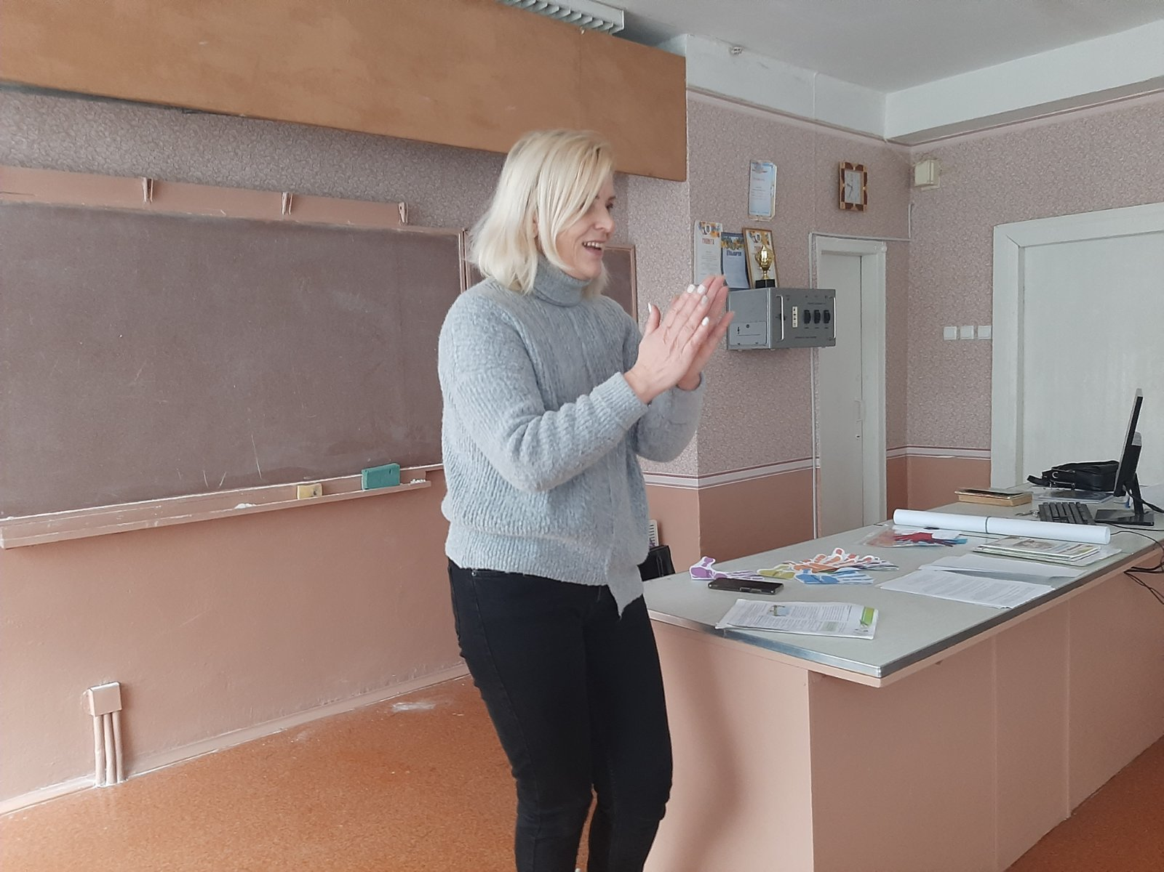
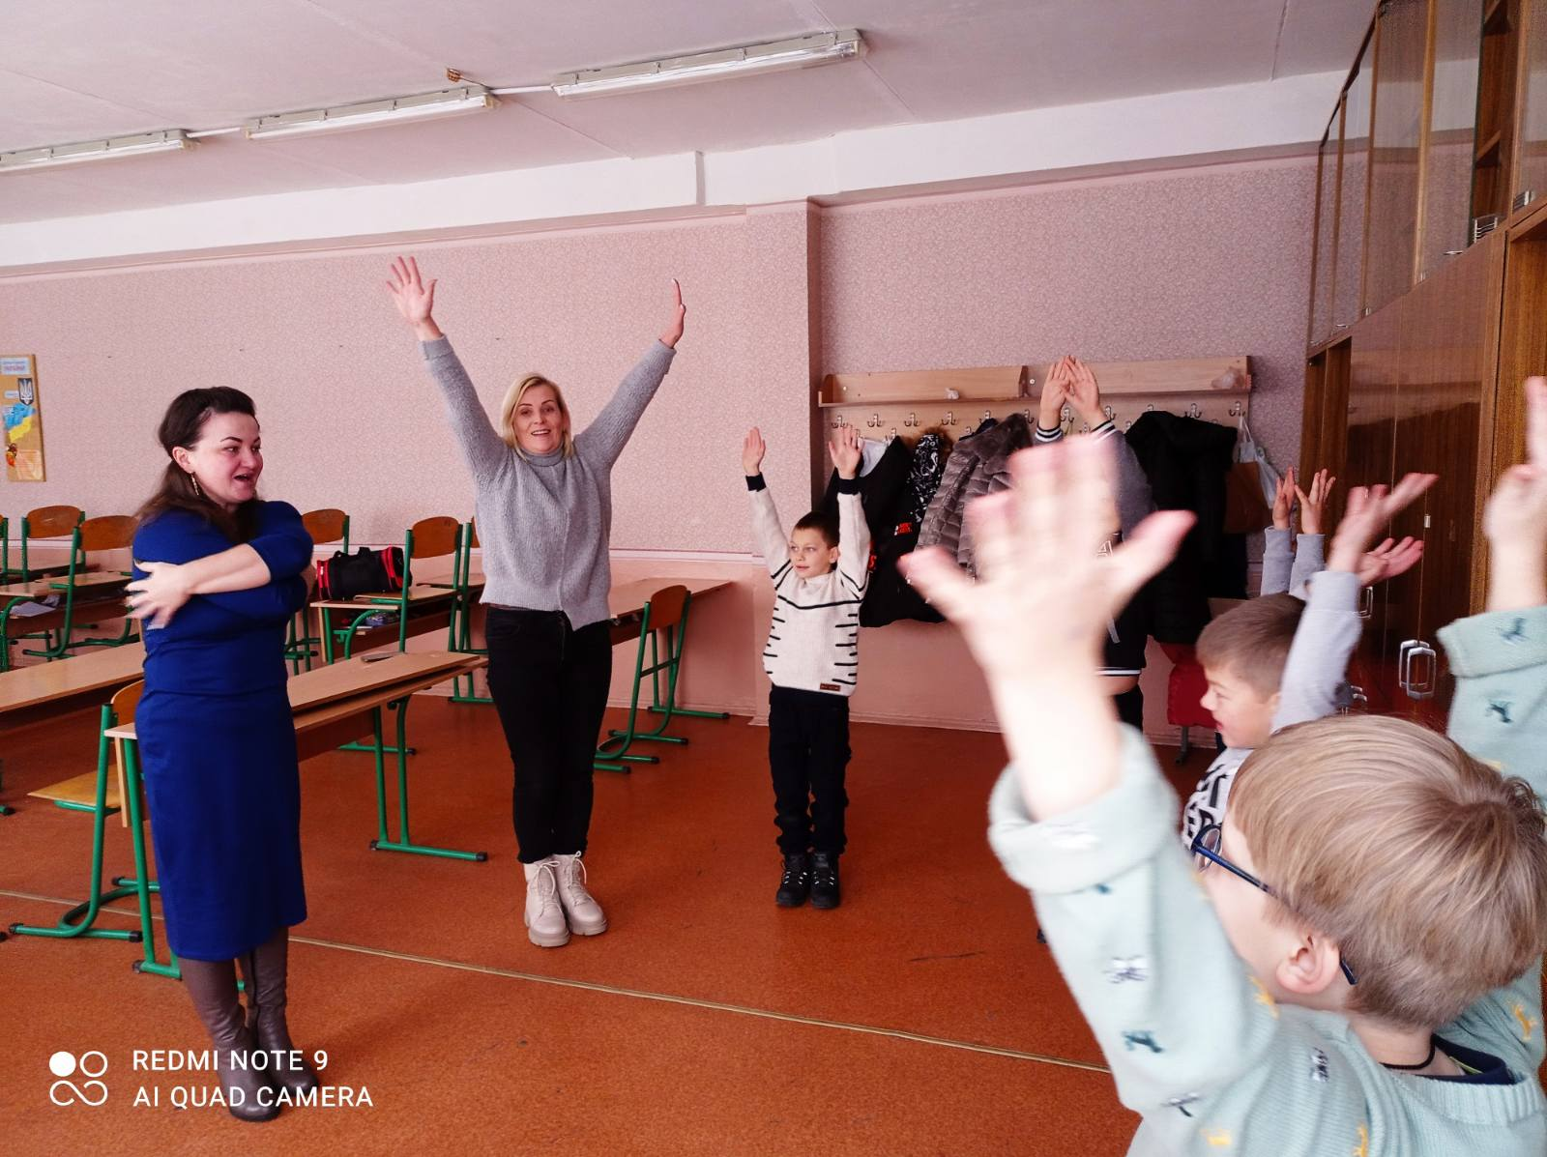
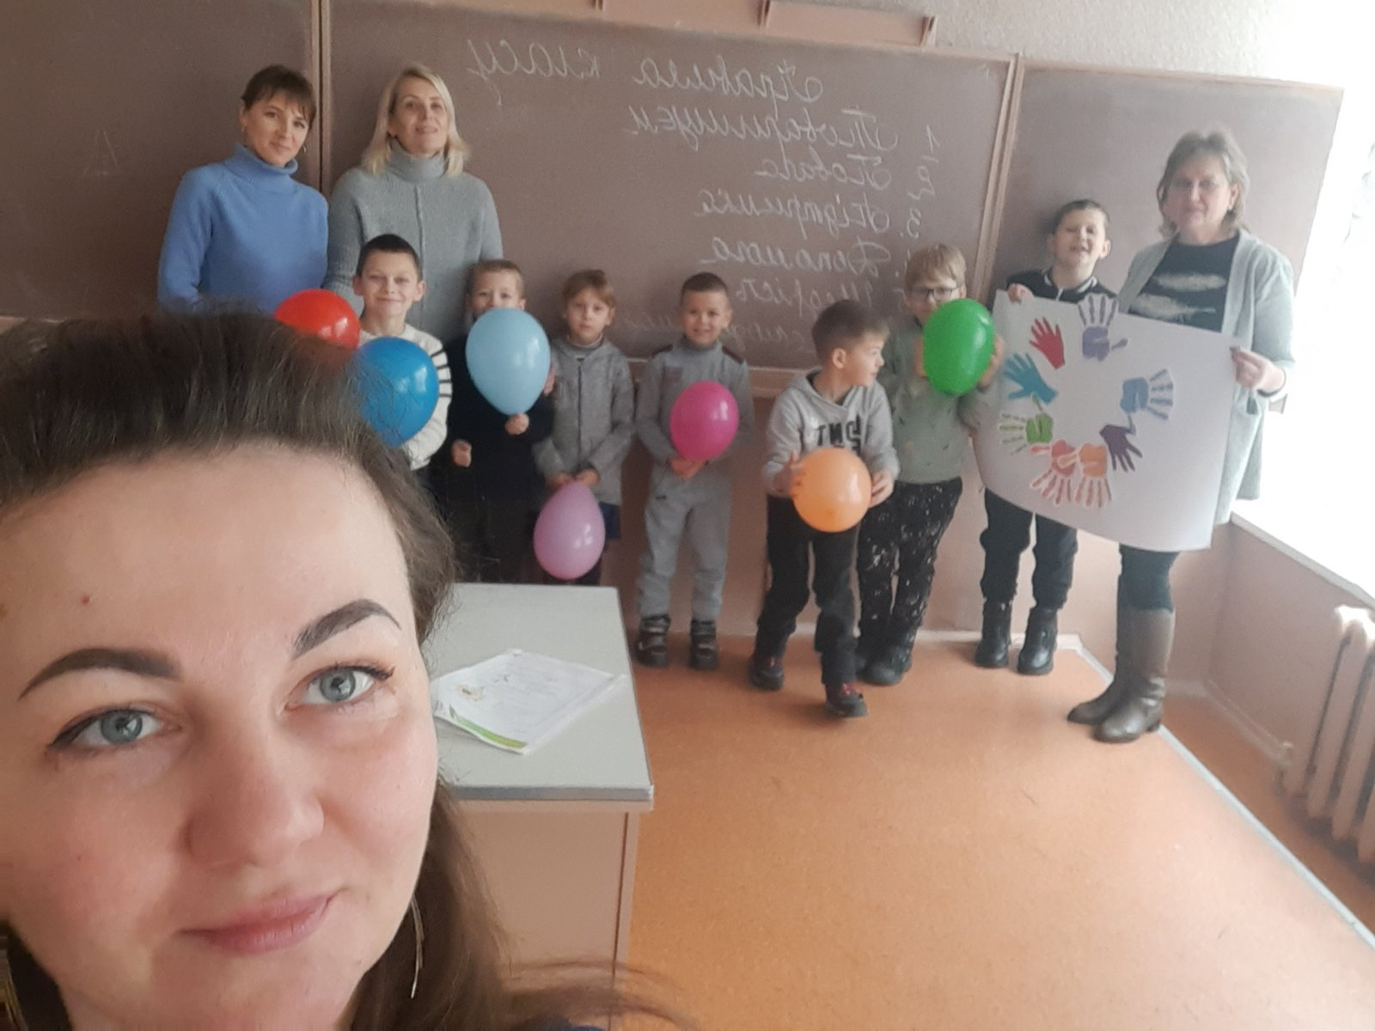
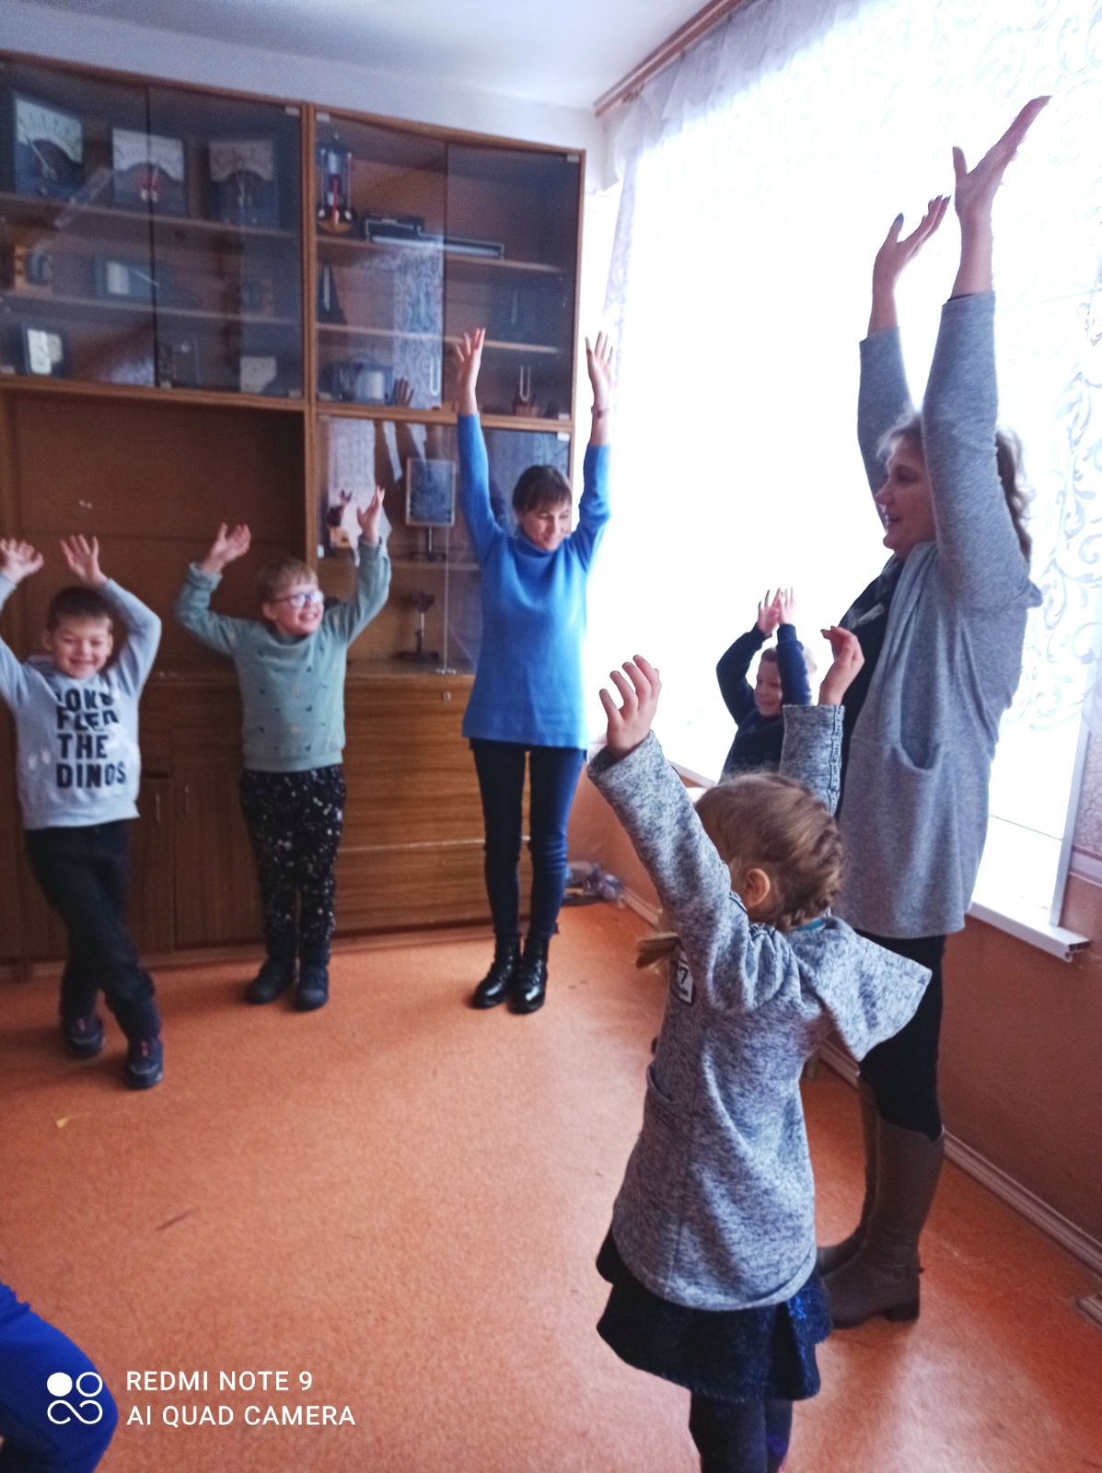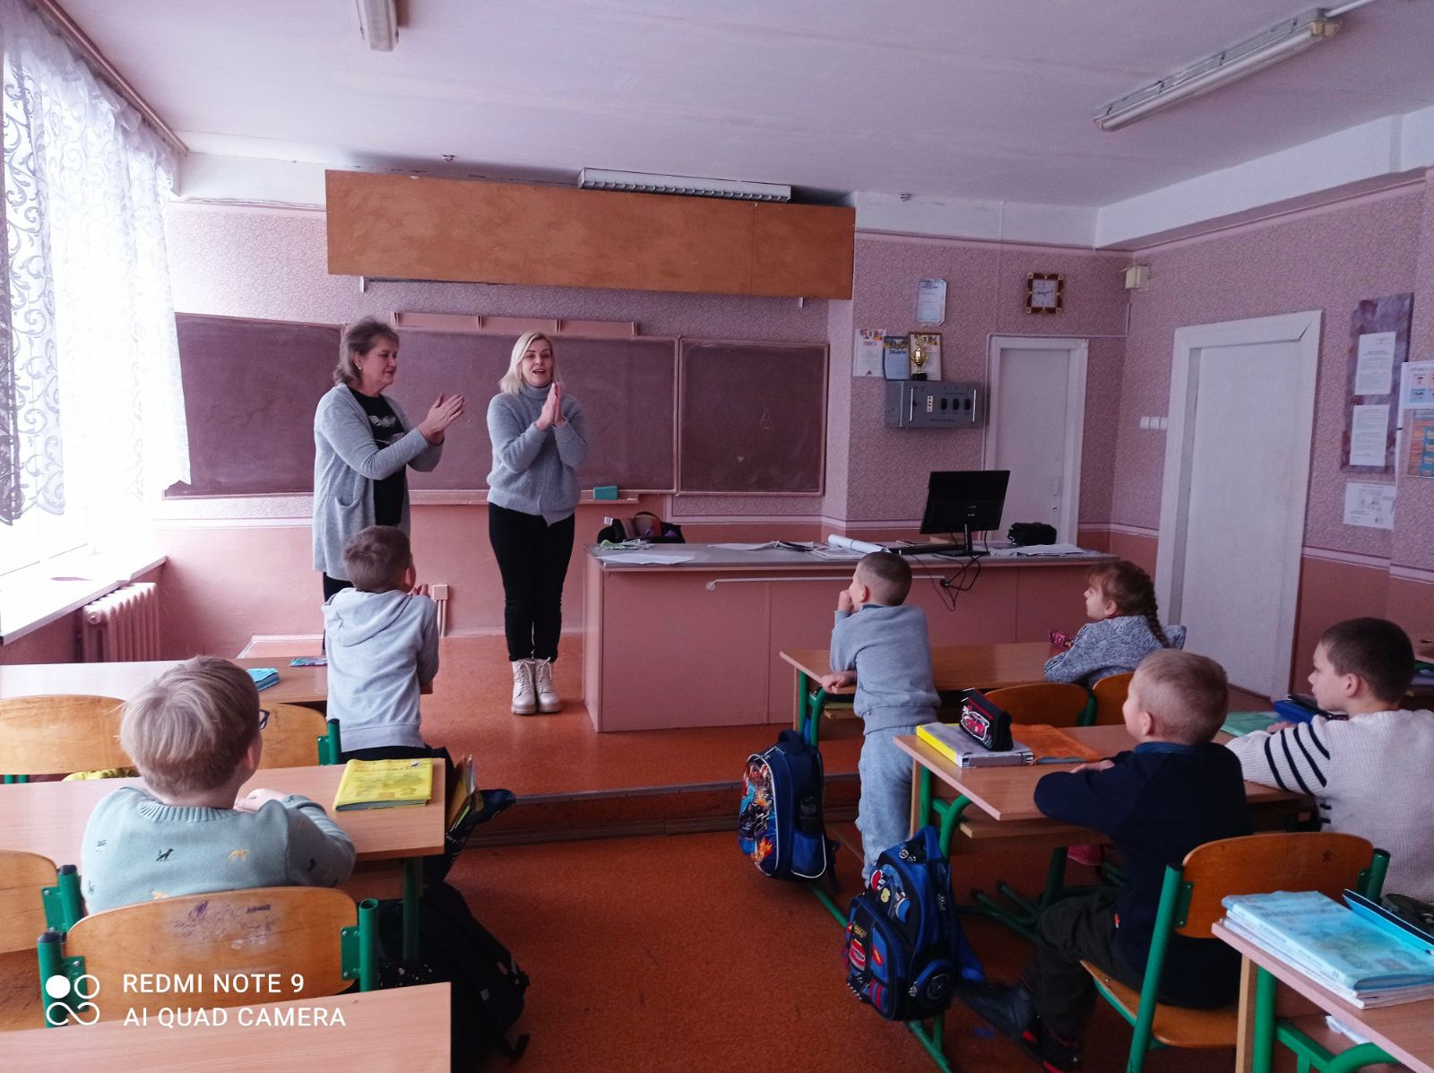
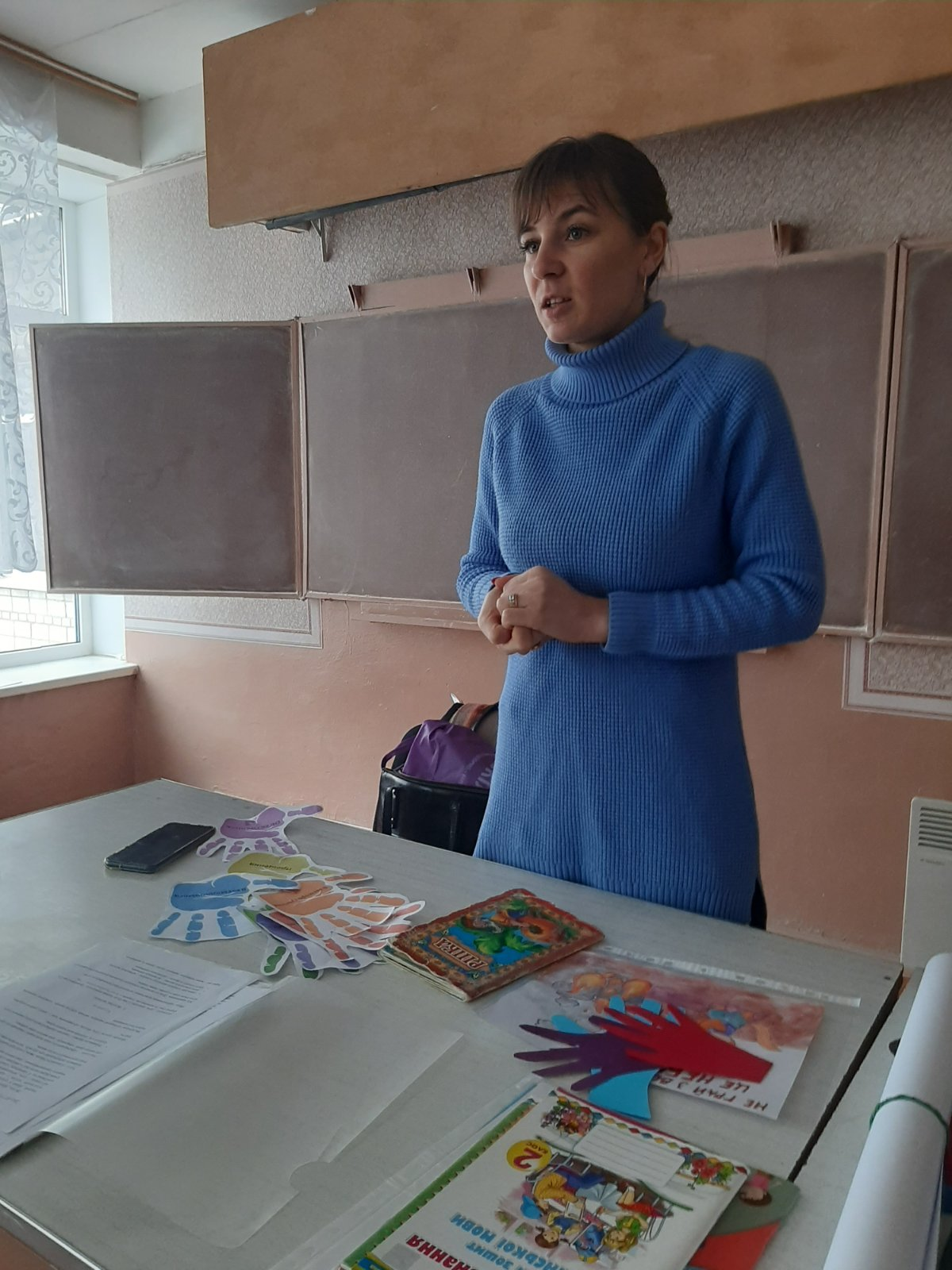
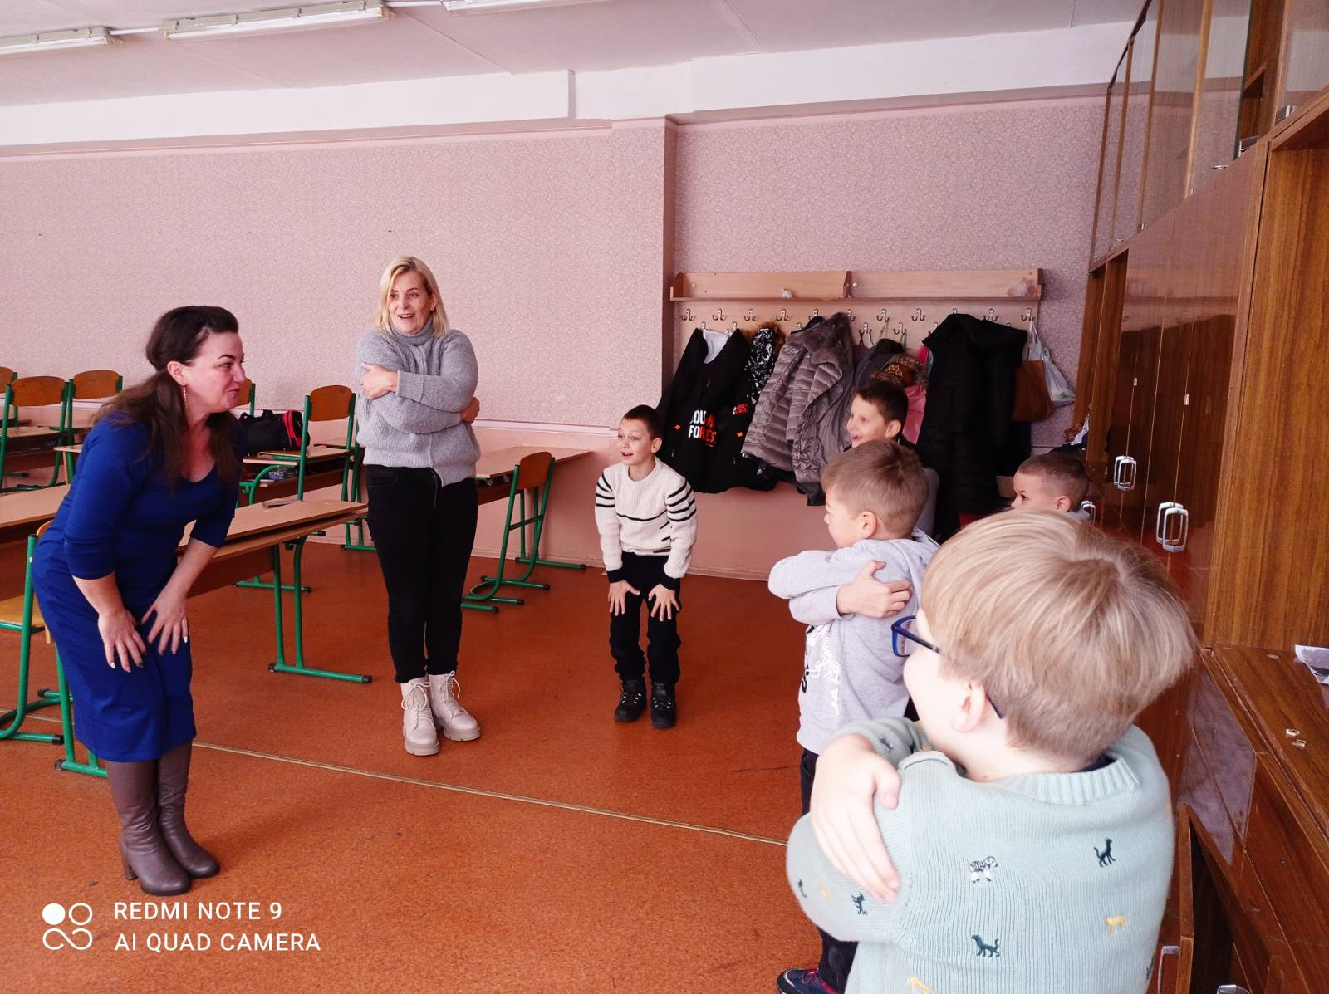

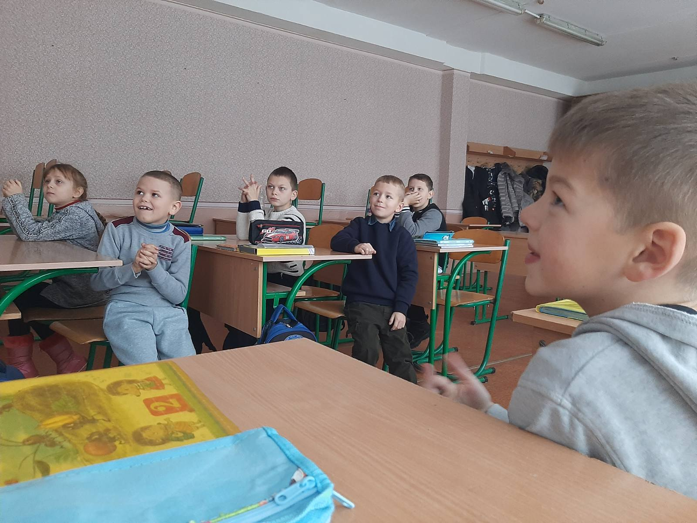

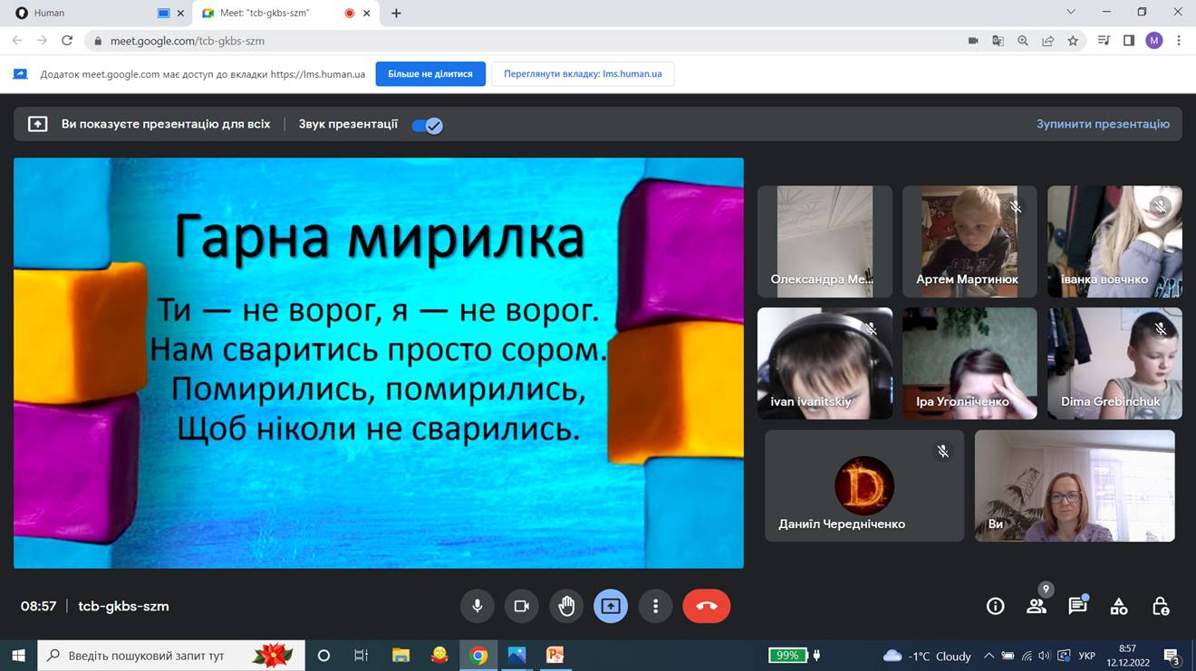
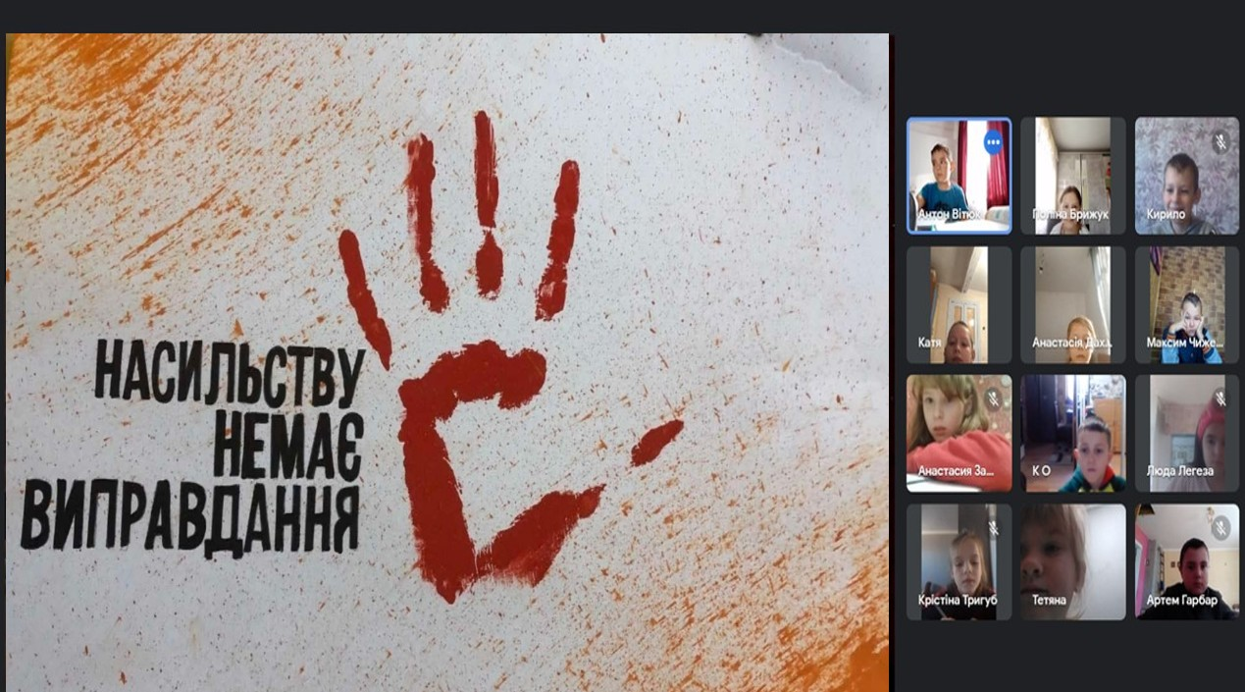
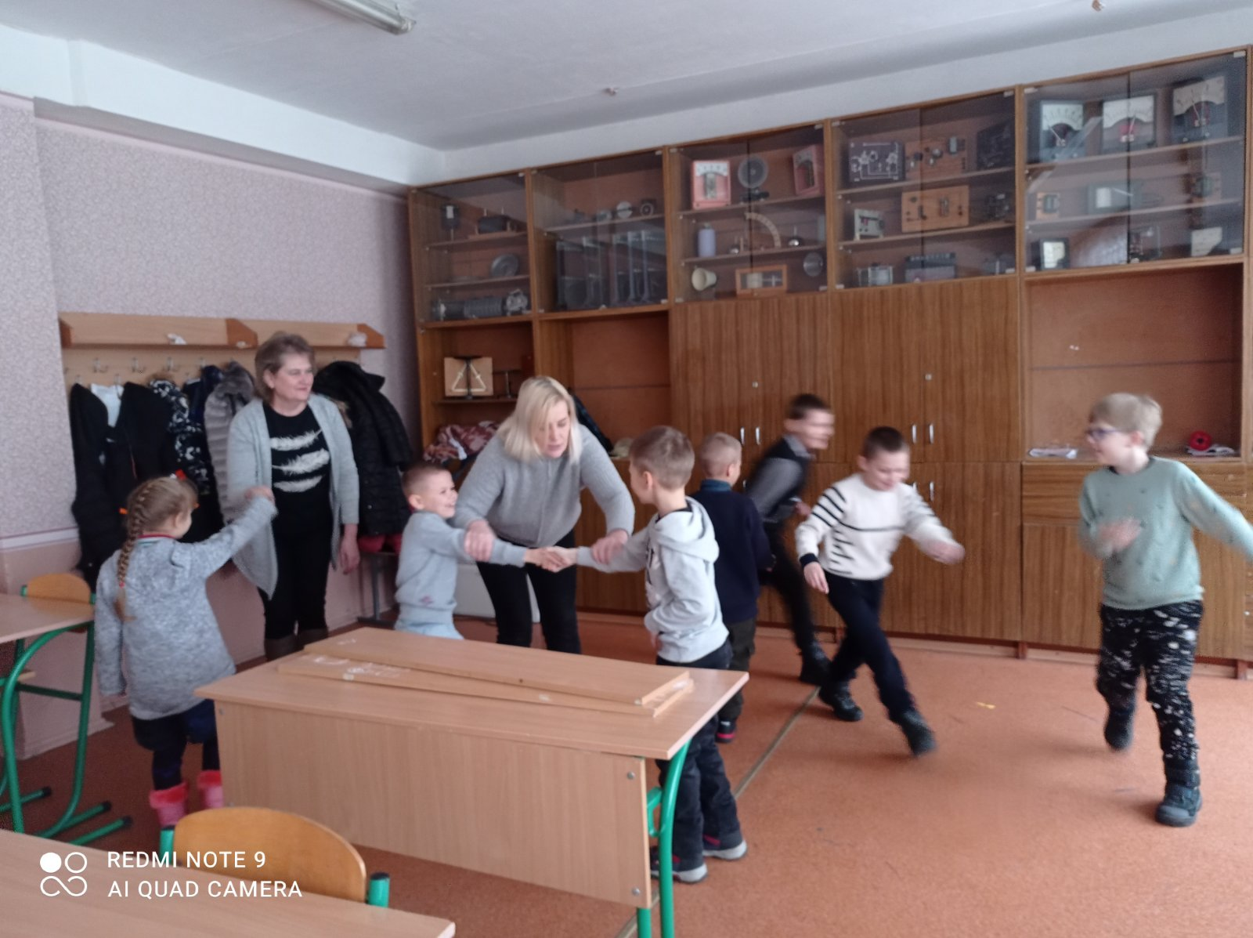
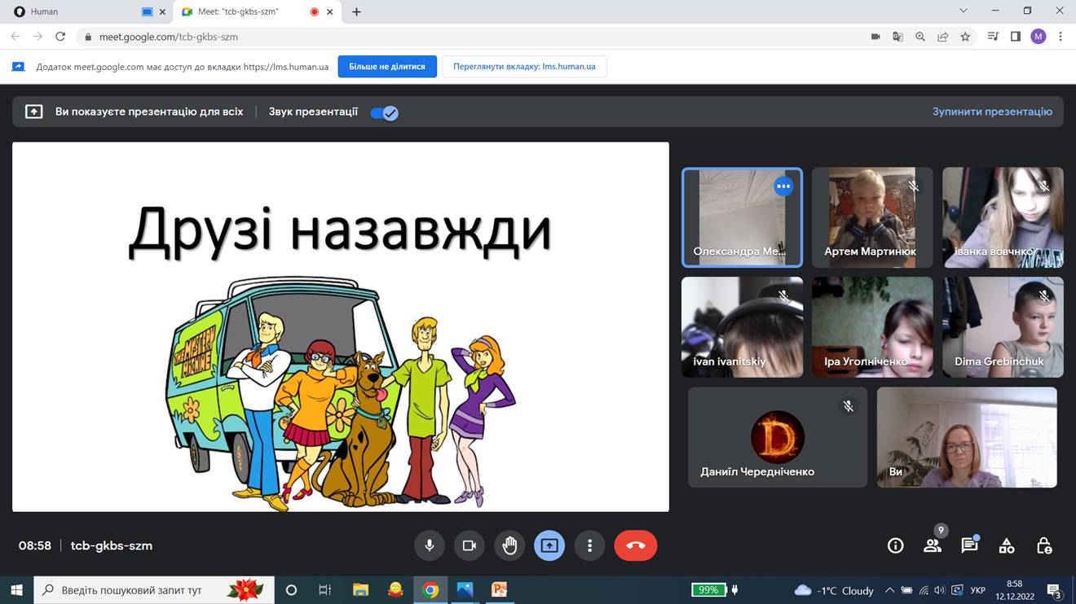
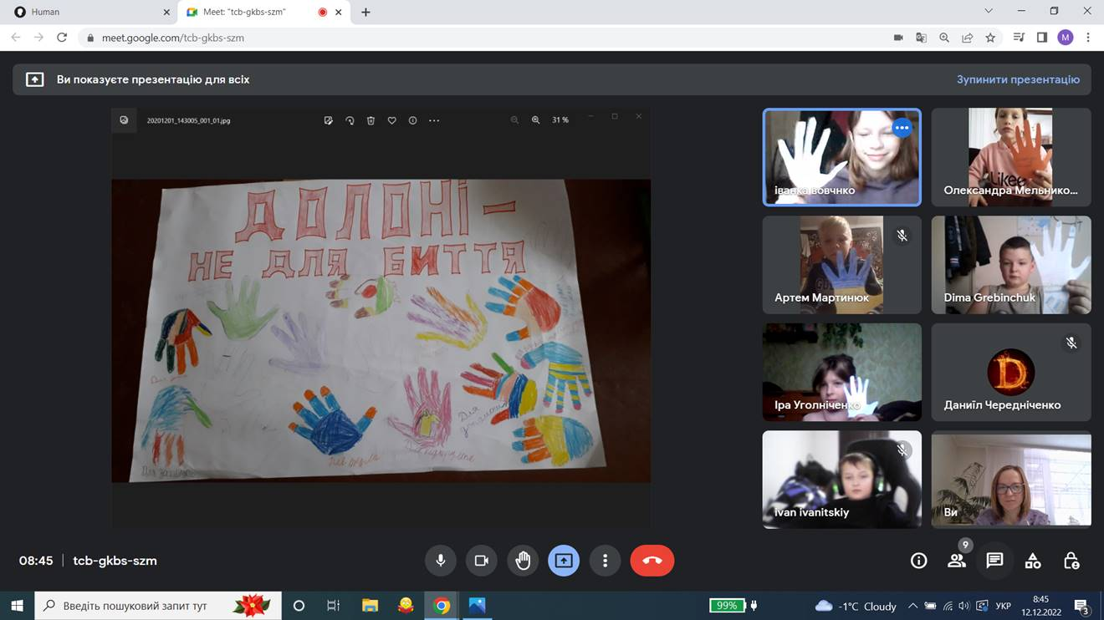
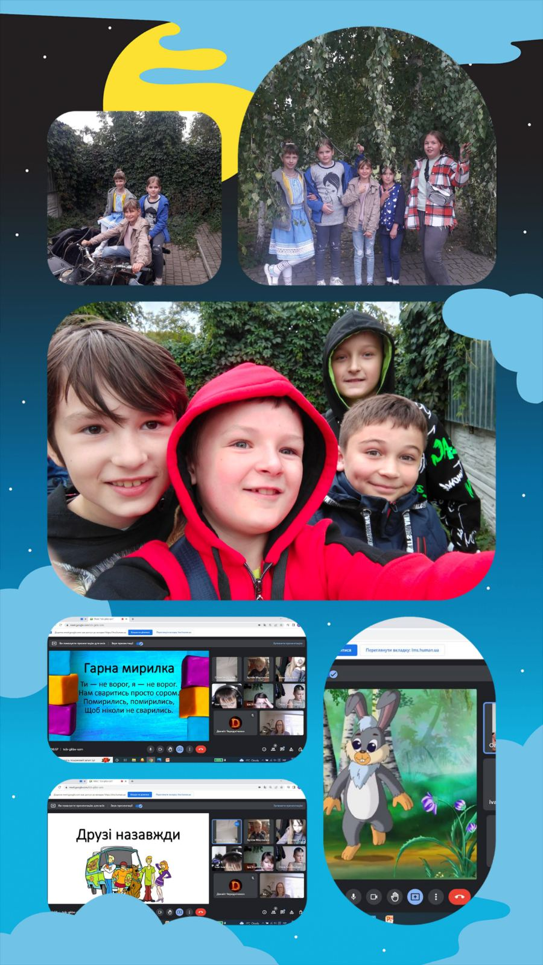
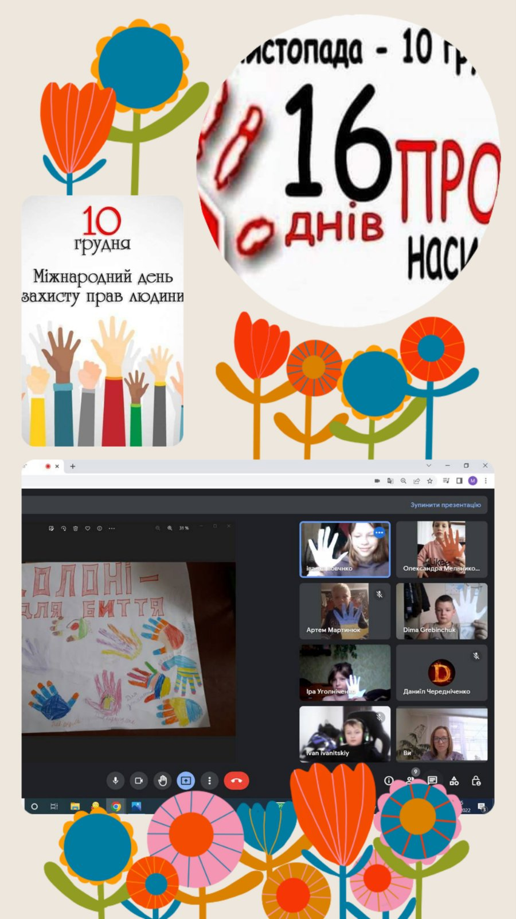

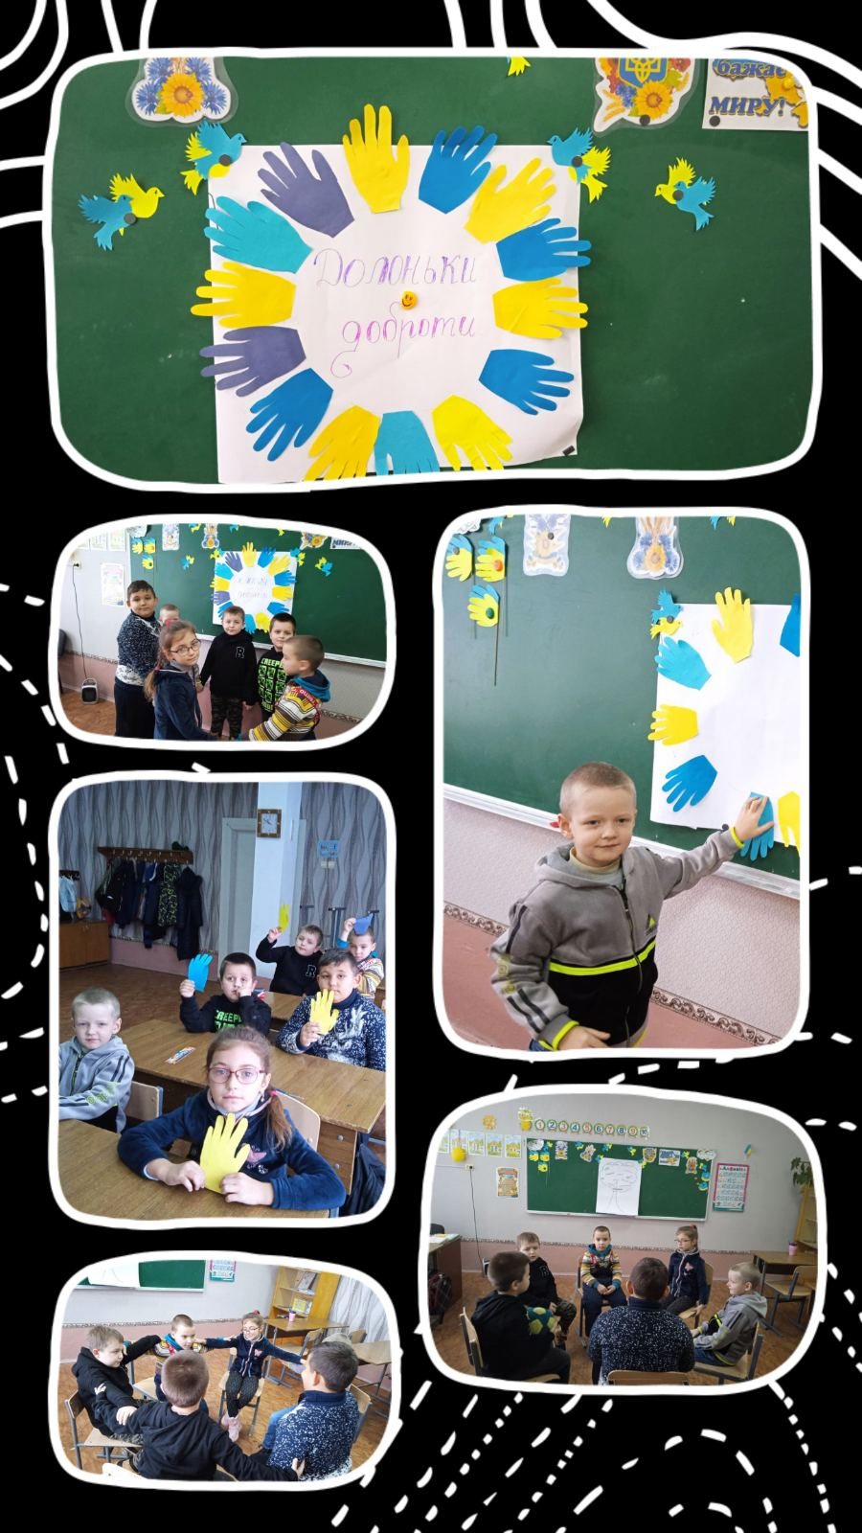

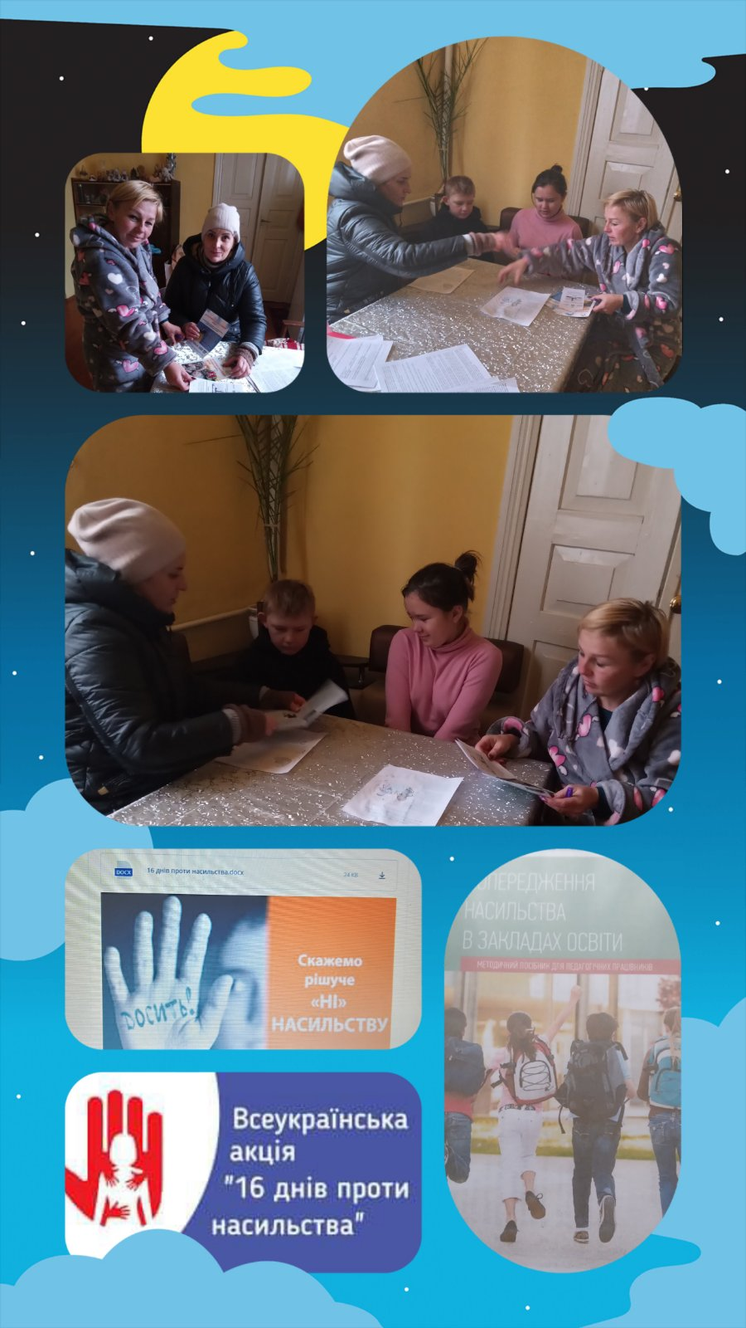
Робота з переселенцями
